1

启明V2X项目
工作说明书

起草人： 信息技术部

起草日期：

文档参考号：

文档版本号：

文档信息
名称：
起草人： |  | 文档版本编号：
职位： |  | 文档版本日期：
复审人： |  | 复审日期：
文档参考号： |  | 第三方文档参考号：
分发名单
自 | 日期 | 部门 | 职务 | Email / 电话

给 | 部门 | 职务 | 行动* | 截止日期 | Email / 电话
*行动类别：批准，复审，通知，存档，所需行动，参加会议，其它（请指明）
版本记录
版本编号 | 版本日期 | 修改者 | 说明
Vx.xx

需求对应记录
对应需求编号 | 版本 | 修改者 | 说明

本文档中所包含的信息属于内部资料，如无用户的书面许可，任何人都无权复制或利用。
工作说明书目录
1 前言 5
1.1 目的 5
1.2 术语 5
1.3 参考 5
2 项目概述 5
2.1 项目目标 5
2.2 项目实施前提及假设 6
2.2.1 开发场地 6
2.2.2 开发设备 6
2.2.3 其他 6
2.3 系统体系结构 6
2.4 应用体系结构 6
3 项目工作范围 6
3.1 项目的工作任务1 7
3.1.1 工作描述 7
3.1.2 工作交付物 7
3.1.3 工作完成标志 7
3.2 项目的工作任务2 7
3.2.1 工作描述 7
3.2.2 工作交付物 8
3.2.3 工作完成标志 8
3.3 项目的工作任务3 7
3.3.1 工作描述 7
3.3.2 工作交付物 8
3.3.3 工作完成标志 8
4 系统需求范围 8
4.1 系统包含的功能 8
4.2 系统的性能要求 9
5 项目交付清单 9
6 项目验收标准 9
6.1 软件验收标准 9
6.2 软件过程文档验收标准 10
7 项目实施进度 10
8 项目组织结构 11
8.1 组织结构图 11
8.2 角色分派及角色职责 11

前言
自2015年国务院发布《中国制造2025》，明确将发展智能网联汽车提升至国家战略高度，在过去两年里，产学研各界及政府纷纷围绕这项新技术，从各个角度谋求突破，包括研发新技术、完善智能网联技术的顶层设计、制定相关的相关法规标准。自2017年以来国家先后发布了多个重要文件，对我国智能网联汽车产业发展的形势、目标、任务作了系统分析和部署，以引领产业健康发展。
智能网联汽车作为一种相较于传统汽车截然不同的新产业生态，随着相关技术不断趋于成熟，在中国打造“汽车强国”战略中的重要性也日渐凸显，甚至一度被认为是中国汽车产业“弯道超车”的突破口。当前，上至国家下至车企、各研究机构，都在积极参与相关技术的研发和标准的制定，不断完善中国智能网联汽车产业发展环境，推进中国真正从汽车大国迈向汽车强国。
V2X通信作为智能交通领域重要的研究方向，是实现汽车智能化的关键技术之一。现阶段V2X通信相关研究主要集中在数据通信安全、通信协议优化等热点领域。而车载节点作为网络中一个节点是整个网络系统的一部分，节点通信性能与网络系统状态密切相关，在更贴近现实的复杂网络环境下实施对车载网络通信的研究与测试更有意义。
通过现有技术在进行多车通信压力测试时，操作过程存在一定难度，测试实施成本较高。同时，鉴于车辆在极限工况下进行车辆测试危险性较高，需要一种更加安全的极限工况下的车辆测试方式。再者，车辆测试需要完成不同设定场景下的V2X测试，在真实场景下测试所需的人力物力较高，需要一种更加高效可靠的测试方式。
行业内现阶段主要的V2X通信测试方式主要包括真实场地真车测试和综合仿真模拟测试两种测试模式。其中，真实场地测试具备可信度高的优点，但操作复杂性高，仅大规模压力测试场景就需要组织多辆搭载V2X通信模块的车辆配合测试，人力物力成本高。真车在极限工况下的测试风险性也较大。综合仿真模拟测试具备成本低、可操作性高及可复现性高的优点，但测试结果可信度较低。
通过搭建真实测试车辆与虚拟配试车的交互平台，形成在固定测试场区模拟不同测试环境，可以有效解决大规模测试在真实测试过程中难以实施的问题，实现在大规模、多场景的复杂环境下的V2X性能测试和功能测试。构建相关的测试平台、系统，可以为i-VISTA示范区能力建设提供有力的助力和支撑，为V2X测试领域提供更加智能、高效的测试手段。

智能网联汽车作为一种相较于传统汽车截然不同的新产业生态，随着相关技术不断趋于成熟，在中国打造“汽车强国”战略中的重要性也日渐凸显，甚至一度被认为是中国汽车产业“弯道超车”的突破口。当前，上至国家下至车企、各研究机构，都在积极参与相关技术的研发和标准的制定，不断完善中国智能网联汽车产业发展环境，推进中国真正从汽车大国迈向汽车强国。
V2X通信作为智能交通领域重要的研究方向，是实现汽车智能化的关键技术之一。现阶段V2X通信相关研究主要集中在数据通信安全、通信协议优化等热点领域。而车载节点作为网络中一个节点是整个网络系统的一部分，节点通信性能与网络系统状态密切相关，在更贴近现实的复杂网络环境下实施对车载网络通信的研究与测试更有意义。
通过现有技术在进行多车通信压力测试时，操作过程存在一定难度，测试实施成本较高。同时，鉴于车辆在极限工况下进行车辆测试危险性较高，需要一种更加安全的极限工况下的车辆测试方式。再者，车辆测试需要完成不同设定场景下的V2X测试，在真实场景下测试所需的人力物力较高，需要一种更加高效可靠的测试方式。

目的
为保证项目的顺利实施，本文档将作为项目执行过程中的基准。

术语
【说明】此处添加本工作说明书中所引用的重要术语或定义。

参考

【说明】此处添加本工作说明书中相关的其它重要文献资料名称。

项目概述

项目目标
通过此项目的实施，拟实现以下目标：
实现V2X通信性能性能以及应用功能测试。通信性能模块用来计算OBU，RSU，数据中心之间通信的效率，具体指标包括时延、抖动、丢包率以及吞吐量等。应用功能测试可以对前车碰撞预警，电子标识牌预警，红绿灯预警，电子刹车灯预警，路口及弯道碰撞等场景进行测试。最后将测试结果发往远程服务器进行记录。
基于 windows系统下采集GPS数据特点，采用多线程的方式实现串口数据的采集以及用不同的频率和数据格式发送到不同的平台。 实现与各个需求平台的对接，满足需求平台的不同的需求，进而让平台间更方便地完成自己的工作。
实现基于Panosim的模拟仿真平台，模拟仿真系统的主要功能是实现实车实时控制Panosim中虚拟车辆的运行，以便能够应对不同环境、多种场景下对车辆的测试。软件模块是基于Panosim平台的开发，主要的功能是将物理世界的实车映射到Panosim中的虚车，实现虚车与实车的同步，并将程序运行画面投屏至大屏幕。

项目实施前提及假设
【说明】此处根据项目实际情况填写，说明整个项目实施的需要具备前提条件以及假设，在前提条件具备的情况下进行后续描述的任务实施。
如果实施前提发生变化，将按照变更管理流程进行处理。

开发场地
吉林省长春市净月开发区启明软件园区。

开发设备
车载通信工控机 * 2，
OBU RSU * 2，
路由器 * 2，
鼠标 * 1，
键盘 * 1，
显示屏 * 1，
网线，
逆变器 * 1，
以及各种转接线若干。

其他
工控机上运行的穿透内网穿透软件使用的VPN账号 * 2

系统体系结构
基本项目体系架构，三个系统之间互相配合，数据采集系统负责采集数据，并且可以向大屏显示监控录像。通信性能测试和应用功能测试系统负责计算车辆的通信过程中的V2X信息包，并以报文形式发往服务器数据库或直接写入数据库，Web端可以从数据库读取这些数据，并刻画性能曲线图和功能预警信息图来评估测试方向。模拟仿真平台从数据采集模块获取数据，并根据高精度地图在Web页面上模拟实车驾驶场景。
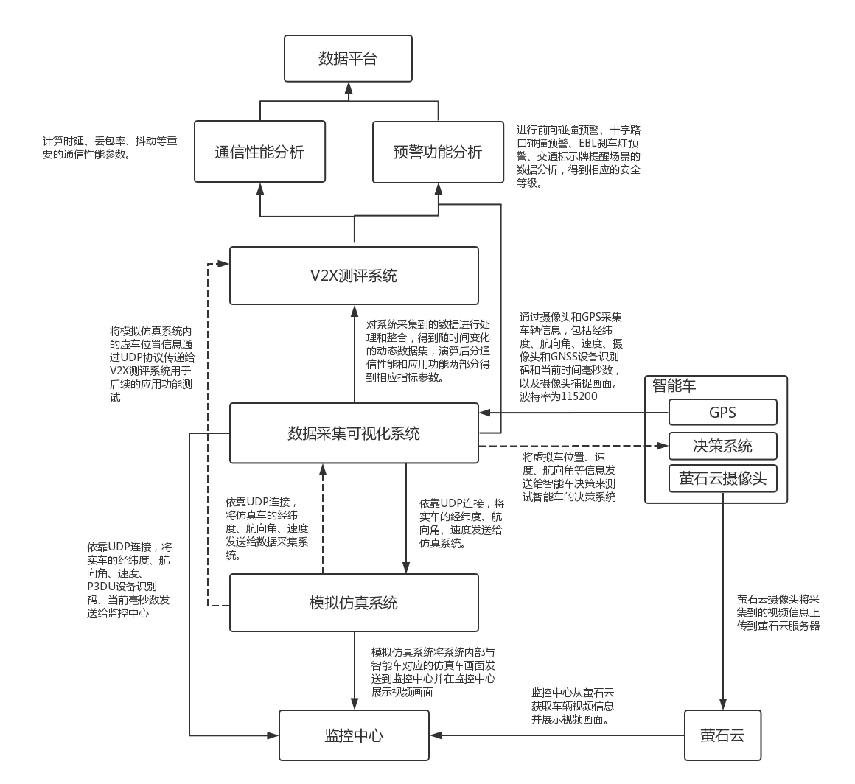

应用体系结构

1.模拟仿真系统项目方案
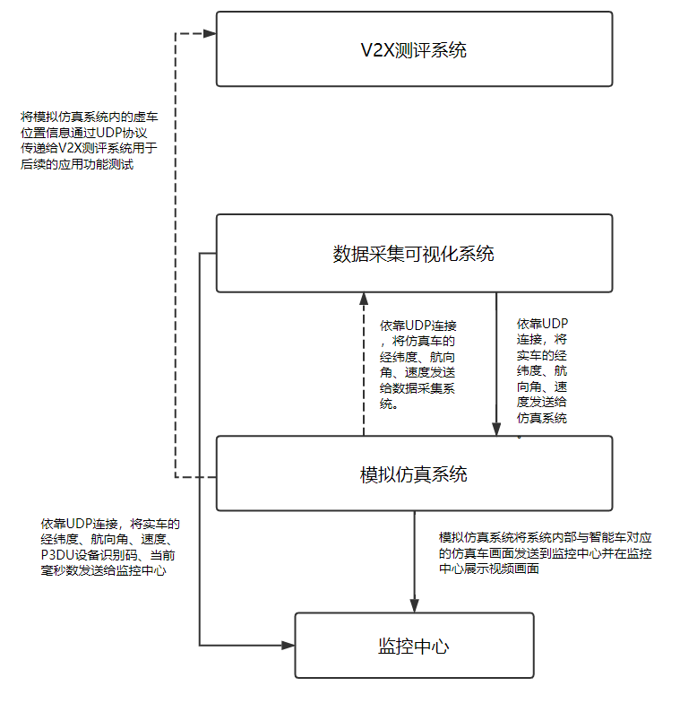

模拟仿真系统以及与模拟仿真系统相关的系统的结构功能如图所示，说明如下：
模拟仿真系统首先从数据采集可视化系统接受实车经纬度、航向角、速度等信息，。与此同时，模拟仿真系统将系统内部非仿真虚拟车的经纬度、航向角、速度等信息发送给数据采集可视化系统。此外，模拟仿真系统将仿真车运行时的司机视角画面上传到监控中心。最后，模拟仿真系统将系统内部的车辆信息发送给V2X测评系统。

模拟仿真系统首先从数据采集可视化系统接受实车经纬度、航向角、速度等信息，对系统内部的仿真车进行控制，使其的运动状态与实车同步。与此同时，模拟仿真系统将系统内部非仿真虚拟车的经纬度、航向角、速度等信息发送给数据采集可视化系统用于后续的智能车决策的测试。此外，模拟仿真系统将仿真车运行时的司机视角画面上传到监控中心，并在监控中心展示该画面。最后，模拟仿真系统将系统内部的车辆信息发送给V2X测评系统，用于后续的应用功能测试以及通信性能测试。

2.数据采集及可视化系统项目方案
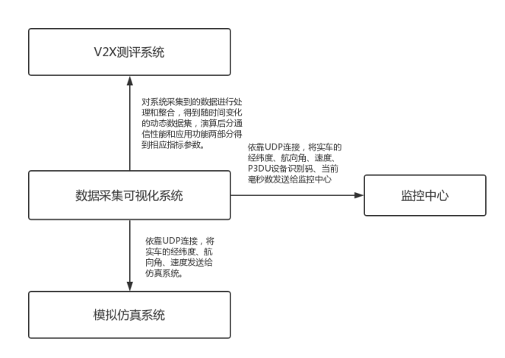
数据采集及可视化系统(DataCollection)主要功能是通过串口接收无人车的基本信息数据包括经度、维度、速度、航向角、设备ID和当前毫秒数(计算车辆加速度)。将数据按照华测的协议解析出来之后，选取相应的数据发给另外的三大系统(模拟仿真系统、V2x测试系统和监控系统)。

1）将实车的经纬度、航向角、速度、设备识别码和当前时间发送给监控中心。
2）将实车的经纬度、航向角、速度发送给模拟仿真系统。
将所得所有数据经过一定的处理后发送给V2x测评系统。

3.V2X测评系统项目方案
车载单元OBU与路测单元RSU用于采集测试数据。

计算模块通过UDP传输技术从硬件设备采集到的数据处理得到性能参数，计算得到时延、丢包率、抖动、吞吐量，结果通过JDBC连接储存到mysql数据库。
计算模块从数据库中提取数据利用AJAX将数据发送到网页页面，生成通信性能曲线；对v2x通信过程中的若干重要的参数进行测量和比对，以此进行通信性能分析；对v2x测试中预警功能在若干场景中的应用进行开发，得到重要的参数和安全等级，以此进行预警功能分析。通信过程中需要测量的参数有：时延、平均时延、正向抖动、负向抖动、丢包数量、丢包率以及通信系统总的吞吐量。预警功能包括的场景有：前向碰撞预警、十字路口碰撞预警、EBL刹车灯预警以及电子警示牌提醒。

项目工作范围

项目的工作任务1

工作描述
模拟仿真系统的主要功能是实现实车实时控制Panosim中虚拟车辆的运行，以便能够应对不同环境、多种场景下对车辆的测试。软件模块是基于Panosim平台的开发，主要的功能是将物理世界的实车映射到Panosim中的虚车，实现虚车与实车的同步，并将程序运行画面投屏至大屏幕。

工作交付物
高级版实验管理工具
高级版典型场景库与场景编辑器
高级版典型车辆库与车辆编辑器
高级版传感安装调试工具
高级版交通设置工具
高级版数据与动画后处理工具
高级版车辆与车辆动力学模型
高级版行驶环境模型
高级版环境传感模型
高级版驾驶员模型

工作完成标志
通过智能网联汽车模拟仿真平台，实现典型场景、车辆动力学模型、相机模型、雷达模型、场景编辑器、车辆编辑器。达到虚拟仿真测试和整车在环测试

项目的工作任务2

工作描述
基于 windows系统下采集GPS数据特点，采用多线程的方式实现串口数据的采集以及用不同的频率和数据格式发送到不同的平台。 实现与各个需求平台的对接，满足需求平台的不同的需求，进而让平台间更方便地完成自己的工作。

工作交付物
待填

工作完成标志
【说明】说明该阶段任务双方认可的完成标准。

项目的工作任务3

工作描述
实现V2X通信性能性能以及应用功能测试。通信性能模块用来计算OBU，RSU，数据中心之间通信的效率，具体指标包括时延、抖动、丢包率以及吞吐量等。应用功能测试可以对前车碰撞预警，电子标识牌预警，红绿灯预警，电子刹车灯预警，路口及弯道碰撞等场景进行测试。最后将测试结果发往远程服务器进行记录。

工作交付物
通信性能测试软件一套，可以测试OBU，RSU，数据中心之间通信的各种参数并将其发送至远程服务器保存。应用功能测试软件一套，可以记录车在行驶过程中预警信息，包括预警的时间，地点 ，以及预警种类及对应种类的详细信息。

工作完成标志
能够正确测试OBU，RSU，数据中心之间通信的时延，正确计算平均时延，正向抖动，反向抖动，丢包数，丢包率，吞吐量，通信双方的等关键信息组成的消息，并将其发送至远程服务器保存。能够在行车过程中将不同的场景区分并作出相应预警，并且能够稳定向数据库发送警报信息记录，可以记录车在行驶过程中预警信息，包括预警的时间，地点 ，以及预警种类及对应种类的详细信息。

系统需求范围

系统包含的功能
本项目实现以下的功能：
1．[通信性能测试]
在工控机上程序的配置文件配置OBU的IP和服务器的IP等相关信息，并可以设置OBU的ID，设置完毕后开启测试程序脚本，会自动向服务器上传设置的OBU和数据中心通信的测试数据。

2．[应用功能测试]
安装好设备后，打开程序，在园区内驾驶测试车辆行驶，会在各种不同的预定场景下的显示不同的报警情况和不同的数据库读写操作。

3．[模拟仿真平台]
智能网联汽车将自身的基本信息（如：位置、速度等）发送给模拟仿真平台，控制模拟仿真平台中虚拟车在启明虚拟场景中运动，其他虚拟车将位置发送给智能网联汽车，使其认为园区内有其他车辆在运行，通过这种形式搭建一个基于智能网联汽车模拟仿真平台的平行测试系统，能够更有效的对智能车做各种测试，这种有效体现在可以随时在模拟仿真平台中搭建符合不同测试内容的场景，高效准确，降低成本与测试周期。

4．[数据采集平台]
在工控机上安装上QT，配置运行环境和jre，再将摄像头放在指定位置上连上网络。设置完成之后开启程序脚本，在园区内驾驶测试车行驶，程序可以返回车辆的位置信息、航向角和速度给显示平台。

系统的性能要求
应用功能测试及通信性能测试：要求系统计算预警效率不得低于100毫秒，上传效率不得低于1秒。数据丢包率不高于1%，连续稳定工作时间不低于6小时。基于DSRC-V2X。
智能网联汽车模拟仿真平台：要求平台能够实时读取智能车位置信息，并在模拟仿真平台中准确控制虚拟车在虚拟场景中的位置。

项目交付清单
【说明】此处列出项目各个阶段交付给甲方的正式交付物清单。
交付物名称 | 介质形式 | 期限 | 数量 | 备注
应用性能及通信功能测试软件一套 | 安装在车上的工控机中和OBU中 | - | 1 | -
模拟仿真软件一套 | 安装在服务器大屏电脑上 | - | 1 | -
数据采集软件一套 | 发送端安装在车上，接收端在服务器上 | - | 1 | -

项目实施进度

项目关键时间点 | 计划完成时间 | 备注
项目启动 | 2018.6.30
项目开发 | 2018.12.10
项目测试 | 2018.12.31
验收 | 2019.1.15

项目组织结构

组织结构图

乙方项目领导小组
技术经理
需求分析组
设计组
配置管理组
开发组
测试组
变更控制委员会
乙方项目经理
质量经理
甲方项目领导小组
甲方项目经理

角色分派及角色职责
乙方项目领导小组：由乙方项目决策管理人员组成。
甲方项目领导小组：由甲户方项目决策管理人员组成。
变更控制委员会：由甲方、乙方项目领导小组中代表组成，进行重大变更决策。
甲方、乙方项目经理：[某二，具体职责描述]
质量经理：[某三，具体职责描述]
技术经理：[某四，具体职责描述]
配置管理组：[小组人员的构成、所属单位（甲方、乙方、其它单位）]负责配置库、软件配置项的管理。
需求分析组：[小组人员的构成、所属单位（甲方、乙方、其它单位）、所需人员的数目、职能描述以及小组开始工作的阶段]
设计组：[小组人员的构成、所属单位（甲方、乙方、其它单位）、所需人员的数目、职能描述以及小组开始工作的阶段]
开发组：[小组人员的构成、所属单位（甲方、乙方、其它单位）、所需人员的数目、职能描述以及小组开始工作的阶段]
测试组：[小组人员的构成、所属单位（甲方、乙方、其它单位）、所需人员的数目、职能描述以及小组开始工作的阶段]

